CỘNG HOÀ XÃ HỘI CHỦ NGHĨA VIỆT NAM
Độc lập - Tự do - Hạnh phúc

BÁO CÁO SÁNG KIẾN
“MỘT SỐ BIỆN PHÁP GIÚP TRẺ 3-4 TUỔI HỨNG THÚ TRONG HOẠT ĐỘNG PHÁT TRIỂN THỂ CHẤT”

1. Mô tả bản chất của sáng kiến
Như chúng ta đã biết, hoạt động thể dục là một trong những nhiệm vụ của giáo dục phát triển thể chất nhằm góp phần phát triển toàn diện cho trẻ mầm non. Vận động là chuyển động của cơ thể con người, trong đó có sự tham gia của hệ cơ, xương, ngoài ra có sự điều khiển của hệ thần kinh. Vận động dù ở mức đơn giản hay phức tạp là điều kiện cho sự phát triển của con người ở nhiều mặt khác nhau. Chăm sóc, giáo dục trẻ em ngay từ những năm tháng đầu tiên của cuộc sống là một việc làm hết sức cần thiết và có ý nghĩa vô cùng quan trọng trong sự nghiệp chăm lo đào tạo và bồi dưỡng thế hệ trẻ trở thành những chủ nhân tương lai của đất nước.
Nhưng thực tế lớp 3-4 tuổi thì hoạt động thể dục, phát triển thể chất chưa thật sự lôi cuốn trẻ, một số trẻ không thích vận động khi tổ chức hoạt động thể dục. Vì vậy dẫn đến sức bền của trẻ trong các hoạt động chưa cao trẻ mệt mỏi ít hứng thú tham gia hoạt động.
Vì thế tôi nhận thấy mình cần phải có những việc làm, biện pháp cụ thể nhằm giúp trẻ 3-4 tuổi hứng thú trong hoạt động thể dục và tôi chọn đề tài: “Một số biện pháp giúp trẻ 3-4 tuổi hứng thú trong hoạt động phát triển thể chất”.
1.1. Các giải pháp thực hiện, các bước và cách thức thực hiện
Biện pháp 1: Chuẩn bị điều kiện và đảm bảo an toàn phục vụ giáo dục thể chất cho trẻ
- Môi trường học tập: Việc trang trí môi trường lớp học, không chỉ để gây hứng thú cho trẻ thích đến lớp, mà còn làm cho trẻ luôn hứng thú tham gia vào các hoạt động, vì thế môi trường lớp học là rất quan trọng, không thể thiếu được. Nó không chỉ giúp cho việc tổ chức các hoạt động cho trẻ, môi trường lớp học đẹp góp phần không nhỏ trong việc tuyên truyền xã hội hóa giáo dục ở trường mầm non. (hình 1 trang 9)
Bên cạnh đó, đồ chơi ngoài trời, nhà trường bố trí sắp xếp tạo khoảng trống của sân trường cho trẻ tập thể dục sáng, trẻ có địa điểm để tham gia các hoạt động phát triển thể chất.
Ví dụ: Tổ chức hoạt động giáo dục thể chất củng cố rèn luyện kĩ năng cho nội dung chính của hoạt động, tôi tổ chức cho trẻ leo trèo lên các thiết bị chơi ngoài trời hoặc leo lên bước xuống qua các bậc thang của trường… hay chơi các trò chơi vận động, trò chơi dân gian ở ngoài sân trường (hình 2 trang 9)
Môi trường đa dạng, phong phú hấp dẫn sẽ gây hứng thú cho trẻ và tạo ra kết
quả của hoạt động cao nhất. Từ đó góp phần hình thành và nâng cao mối quan hệ thân thiện giữa giáo viên và trẻ, giữa trẻ và giáo viên. Qua việc vận dụng khi thực hiện trong môi trường học tập, tôi nhận thấy trẻ tham gia sôi nổi hơn với các hoạt động đặc biệt là hoạt động giáo dục thể chất.
- Dụng cụ, đồ dùng tập luyện
Thông qua các hoạt động trong trường mầm non đặc biệt là hoạt động giáo dục thể chất thì đồ dùng học tập cho trẻ cũng không kém phần quan trọng. Sử dụng đồ dùng trực quan là một biện pháp vô cùng quan trọng trong hoạt động giáo dục thể chất đối với trẻ đã góp phần không nhỏ vào việc nâng cao kết quả của trẻ. Có đồ dùng trực quan được trang trí đẹp mắt hấp dẫn đa dạng, phong phú làm cho hoạt động thêm sinh động hấp dẫn, khiến trẻ hứng thú hơn nên đạt kết quả cao. Hiểu được điều này thì việc tạo ra các đồ dùng đồ chơi để giúp trẻ có điều kiện hoạt động đúng mục đích là việc làm hết sức cần thiết đối với trẻ đây là việc làm thường xuyên mà người giáo viên phải quan tâm.
Ví dụ: Như khi tổ chức cho trẻ tập thể dục sáng tôi thường xuyên thay đổi đồ dùng cho trẻ theo tuần: Khi thì sử dụng vòng thể dục, khi thì gậy thể dục, nơ, cờ, lắc tay và một số dụng cụ khác…sử dụng các đồ dùng này phù hợp với nội dung bài học và chủ đề đang thực hiện
Hay khi chuẩn bị đồ dùng cho trẻ vận động cơ bản tôi có thể trang trí thêm các hoa văn như: cổng thể dục tôi có thể trang trí hình các con vật, thang thể dục có thể treo thêm các dây quả, tạo các đường hẹp bằng các cây hoa cỏ... Mỗi đồ dùng dụng cụ có màu sắc khác nhau tạo được sự hứng thú, hấp dẫn kích thích sự tập trung chú ý của trẻ vào giờ hoạt động thể chất để đạt kết quả cao.
Các loại đồ dùng phục vụ học tập của trẻ được cô tạo ra luôn tuân thủ nguyên tắc: Bền chắc, không sắc nhọn không có nguy cơ gây tai nạn cho trẻ, đảm bảo an toàn tuyệt đối cho trẻ. Trong các trò chơi vận động tôi nghiên cứu và làm đồ dùng đồ chơi hướng dẫn trẻ sử dụng chơi có hứng thú và đạt kết quả cao. Điều quan trọng ở đây bản thân thường xuyên tham mưu với nhà trường mua sắm đầy đủ các đồ dùng, dụng cụ, có thể tu sữa hoặc thay mới về màu sắc của các dụng cụ đó để có thể tạo được sự hứng thú trong suốt thời gian trẻ hoạt động ở lớp.
Ví dụ: Ghế thể dục, thang leo…có thể thay đổi màu màu sắc, hoa văn theo từng học kỳ, từng năm trên từng loại đồ dùng. Ngoài việc chuẩn bị đầy đủ, thay đổi màu sắc các loại đồ dùng, dụng cụ thì việc đảm bảo an toàn cho trẻ được đặt lên hàng đầu, người giáo viên phải luôn lấy nhiệm vụ an toàn cho trẻ ở mọi lúc mọi nơi. Trẻ cần được đảm bảo an toàn trong mọi hoạt động có sự giám sát của giáo viên và với các đồ dùng đồ chơi, dụng cụ luyện tập, địa điểm cho trẻ hoạt động. Tôi luôn quan tâm làm tốt công tác chuẩn bị: Sân tập, kiểm tra dụng cụ trước khi cho trẻ luyện tập. Đối với các đồ dùng như: ghế thể dục, thang leo…tôi kiểm tra độ chắc trước khi cho trẻ sử dụng. Có kế hoạch kiểm tra thường xuyên đồ dùng, đồ chơi trong lớp để đảm bảo tính an toàn cho trẻ khi tham gia hoạt động.
Biện pháp 2: Lựa chọn hình thức tổ chức, phương pháp thi đua
Để thực hiện nhiệm vụ giáo dục thể chất cho trẻ, bản thân tôi tiến hành nhiều hình thức giáo dục như trong tiết học và ngoài tiết học, bao gồm thể dục sáng, thể dục chống mệt mỏi, trò chơi vận động, dạo chơi, thăm quan, nhưng hình thức trên tiết học là cơ bản vì trên tiết học thể dục các tri thức, kỹ năng, kỹ xảo vận động được truyền thụ một cách có mục đích, hệ thống, tổ chức và có kế hoạch. Toàn bộ nội dung giáo dục thể chất được diễn ra trên tiết học, còn các hình thức khác chỉ rèn luyện một khía cạnh nào đó của giáo dục thể chất. Hiệu quả của việc phát triển tính tích cực vận động không chỉ phụ thuộc vào cách lựa chọn các phương pháp dạy học, mà còn phụ thuộc đáng kể vào các hình thức dạy học. Vì vậy trong hoạt động học thể dục tôi đã sử dụng các hình thức khác nhau để trẻ hứng thú và không bị nhàm chán. Tôi thường tổ chức theo kiểu hội thi, chương trình có đề tài thật thú vị như: “Những vận động viên giỏi”, “Hội thao của bé”, “Tài năng nhí”, mỗi chủ đề tôi lựa chọn và tổ chức các hình thức khác nhau, nhưng qua đó truyền tải toàn bộ các vận động cơ bản của hoạt động học. (hình 3 trang 10)
Bên cạnh việc lựa chọn các hình thức tổ chức đa dạng và phong phú tôi còn chú ý đến việc sử dụng các phương pháp thi đua nhằm giúp cho trẻ hứng thú hơn trong giờ hoạt động. ( hình 4 trang 10)
Đây là phương pháp tôi thường áp dụng khi trẻ đã nắm tương đối vững các bước thực hiện bài tập vận động cơ bản. Thi đua nhằm giúp trẻ hoàn thiện các kỹ năng, kỹ xảo vận động, rèn luyện tinh thần đồng đội, thi đua làm tăng hứng thú kích thích lôi cuốn trẻ vào việc luyện tập. Phương pháp thi đua có các hình thức cá nhân và đồng đội. Trẻ chơi xong cô phải phân xử thắng thua một cách khách quan không thiên vị thì sẽ có tác dụng giáo dục sự công bằng trong một tập thể trẻ nhỏ. Thông qua trò chơi tôi cho 2 đội thi đua nhau thực hiện các vận động kết hợp vào đó sau mỗi lần thực hiện tôi cho 2 đội nhặt những quả bóng, phần quà, bông hoa nếu đội nào nhặt nhiều hơn đội đó sẽ dành chiến thắng. Qua phương pháp này còn khuyến khích những trẻ nhút nhác, rụt rè tạo môi trường hoà đồng để trẻ cùng tham gia hoạt động với nhóm bạn.
Biện pháp 3: Phát triển vận động ở mọi lúc mọi nơi
Chúng ta có thể nhận thấy rằng trong thực tế, khi giảng dạy đối với trẻ mẫu giáo, tính bền và sự kiên nhẫn không phải ngày một ngày hai là được. Mà phải qua một quá trình rèn luyện, luyện tập của cô giáo, của trẻ thông qua hoạt động học - chơi và hoạt động ở mọi lúc mọi nơi.
Thể dục sáng kết hợp với âm nhạc: đó là những bài hát có giai điệu vui, khỏe khoắn, tạo không khí sôi nổi, phấn chấn giúp trẻ vận động nhịp nhàng với giai điệu bài hát. Từ đó không chỉ giúp trẻ phát triển thể lực mà còn giúp trẻ cảm nhận được cái hay, cái hấp dẫn trong từng hoạt động.( hình 5 trang 11)
Hoạt động thể dục đến với trẻ không chỉ ở trong hoạt động học, mà còn ở
mọi hoạt động, mọi lúc mọi nơi, cũng cần cho trẻ làm quen với vận động.
Ví dụ: Giờ hoạt động ngoài trời: “Con vật bé yêu".
Sau khi ổn định xong, cô cho trẻ hát: “ Chú ếch con”. Cho trẻ chơi trò chơi:
“Ếch con đua tài” tập cho trẻ sự nhanh nhẹn, khéo léo khi trong vai những chú ếch bật qua vật cản. Qua đó sẽ giáo dục các cháu tình yêu thương với loài vật. Hình thành cho trẻ tình yêu thiên nhiên, yêu cuộc sống. Cô cùng trẻ trò chuyện về cách chơi, cách thể hiện vai chơi, trẻ được nghe, được hát, trẻ thích hẳn lên, vui thú, làm cho hoạt động thêm nhẹ nhàng, thoải mái. Từ đó nhận thấy trẻ rất thích được dạo chơi, trẻ nhanh nhẹn hào hứng tham gia vào các hoạt động.
Qua thực tế, trong các giờ dạy trẻ về thơ, truyện, khám phá khoa học, làm quen chữ cái...có sự tham gia của thể dục, sẽ làm tiết học trở nên phong phú hơn.
Ví dụ: Dạy trẻ đọc thơ: "Tập làm chú bộ đội". Phần tích hợp cho trẻ làm chú bộ đội với thao tác như dậm chân, bước đều... Hoặc hoạt động học: Làm quen với toán đề tài: "Bé đếm cùng cô", cho trẻ hát bài "Tập đếm" đồng thời trẻ đưa tay theo giai điệu bài hát. Qua đó giúp trẻ vận động nhẹ nhàng, trẻ hứng thú hơn trong giờ học.
Ở hoạt động góc, khi trẻ vận động những phản ứng của cơ thể, sao cho phù hợp với nhịp điệu âm nhạc. Không nhất thiết yêu cầu trẻ phải vận động giống như cô, trẻ tự do vận động theo ý thích của mình giúp trẻ thỏa mái hơn khi tham gia hoạt động chơi.
Trong hoạt động chiều, cô có thể tổ chức cho trẻ hoạt động thể dục theo ý muốn của trẻ: Chơi trò chơi dân gian, trò chơi vận động, trò chơi học tập…. Cô động viên khuyến khích cả lớp cùng tham gia, cùng thi đua, đây là cơ hội để trẻ học hỏi lẫn nhau, chia sẻ cảm xúc cùng hợp tác.
Tóm lại, hoạt động thể dục kết hợp với âm nhạc diễn ra mọi lúc mọi nơi từ lúc đón trẻ đến khi trả trẻ, mọi hoạt động học đều có thể tích hợp vận động giúp cho giờ học nhẹ nhàng, hấp dẫn giúp trẻ thoải mái ham thích học hơn. Ngoài ra hoạt động thể dục còn giúp cho các bộ môn khác trở nên sinh động.
+ Sử dụng thơ, truyện, đồng dao, ca dao trong hoạt động giáo dục thể chất
- Thực tế hiện nay tổ chức hoạt động giáo dục thể chất cho trẻ mầm non đặc biệt là trẻ mẫu giáo không chỉ phát triển vận động mà còn giúp trẻ đang trên đà phát triển về lĩnh vực ngôn ngữ, văn học, nghệ thuật. Với mỗi đề tài, tôi luôn tìm hiểu nghiên cứu kĩ truớc khi dạy để xây dựng bài theo chủ đề một câu chuyện để kích thích sự tò mò hấp dẫn của trẻ để trẻ hoạt động một cách tốt hơn
Ngoài các câu chuyện, tôi còn áp dụng các bài thơ, ca dao, đồng dao để
gây hứng thú dạy trẻ kích thích trẻ tích cực tham gia các hoạt động
Ví dụ: Khi cho trẻ chơi trò chơi vận động: Chuyền bóng, tôi cho trẻ đọc
các câu thơ:
“Không có cánh mà bóng biết bay
Không có chân mà bóng biết chạy
Nhanh nhanh bạn ơi xem ai tài ai khéo
Cùng nhau đua nào, cùng nhau thi nào”.
Đồng thời kết hợp với đọc thơ trẻ chơi vận động nhịp nhàng và thi đua cùng các bạn. Hay như cho trẻ đọc các bài đồng dao: Rồng rắn lên mây, Thả đỉa baba… qua đó trẻ thấy mạnh dạn và tự tin hơn đồng thời các tố chất thể lực của trẻ cũng được phát triển.
Biện pháp 4: Sử dụng các trò chơi dân gian trong hoạt động giáo dục thể chất
Các trò chơi dân gian được hình thành và ông cha ta truyền từ đời này sang đời khác, trải nghiệm qua thực tế cuộc sống con người. Những trò chơi dân gian đó theo ta từ khi sinh ra và lớn lên, đi vào cuộc sống và còn đọng lại mãi trong tâm hồn chúng ta đó là những hình ảnh về quê hương đất nước về gia đình và tuổi ấu thơ.
Trò chơi dân gian thường được tổ chức trong các dịp vui chơi hội hè nhằm phát triển các tố chất thể lực. Hiểu rõ đặc điểm tâm sinh lý của trẻ: Học bằng chơi, chơi mà học nên việc sử dụng trò chơi dân gian được tôi luôn quan tâm áp dụng khi tổ chức các hoạt động, chính vì vậy nó đã giúp trẻ tiếp thu được kiến thức một cách nhẹ nhàng thoải mái. Tôi vận dụng các trò chơi dân gian phù hợp với kiến thức và tuân thủ nguyên tắc vừa sức của trẻ.
Ví dụ: Với trò chơi: “Ai ném xa nhất” tôi có thể thay thế và đưa trò chơi
dân gian: “ném còn” vào dạy trẻ. Hay đối với các trò chơi củng cố phát triển cơ tay, tôi cho trẻ chơi trò chơi: “Đua thuyền”. ( hình 6 trang 11)
Với các trò chơi dân gian thường đi sâu vào tiềm thức của trẻ, trẻ thấy
mình như đang được học, được chơi ở nhà với người thân, trẻ thể hiện hết khả
năng, năng lực của bản thân đồng thời tính trách nhiệm cộng đồng của trẻ cũng được phát huy.
Ví dụ: Khi cho trẻ chơi trò chơi vận động: "Ai nhanh nhất" tôi lựa chọn và thay thế bằng trò chơi: "Rồng rắn lên mây" ở trò chơi này với yêu cầu người
lớn làm đầu rắn phải thể hiện rõ trách nhiệm giữ đầu rắn, ngăn chặn giúp các bạn. Từ việc đưa trò chơi dân gian vào thay thế các nội dung trò chơi vận động trong bài học trẻ thấy hứng thú tích cực học tập và nội dung kết quả học cao hơn.
Trò chơi dân gian không chỉ là những trò chơi vận động như: nhảy lò cò, bịt mắt bắt dê, mèo đuổi chuột..., mà còn nhiều trò chơi đòi hỏi sự khéo léo, nhanh nhẹn như: Nặn tò he, ô ăn quan...Vì thế cần lựa chọn trò chơi dân gian phù hợp với tính chất của từng hoạt động, tôi thấy việc tổ chức cho trẻ chơi các trò chơi dân gian là một việc làm cần thiết và rất có ý nghĩa.
Biện pháp 5: Công tác phối kết hợp với phụ huynh
Thông qua cuộc họp phụ huynh đầu năm tôi đã tuyên truyền đến phụ huynh về tầm quan trọng của các hoạt động mà trẻ được tiếp thu, lĩnh hội ở lớp, nhất là hoạt động thể dục. Với mục đích để phụ huynh nhận thấy được tầm quan trọng của hoạt động học này. Trao đổi với phụ huynh về việc hướng dẫn, gợi ý những nội dung qua từng chủ đề để phụ huynh nắm bắt và phối hợp thực hiện với giáo viên nhằm đem
lại kết quả cao. Trong cuộc họp tôi cũng đã kêu gọi, vận động phụ huynh ủng hộ một số nguyên vật liệu sẵn có tại gia đình như: Chai xì dầu, bình dầu gội, ống nhựa cũ, tre, nứa… để giáo viên làm một số đồ dùng cho trẻ hoạt động, thực hành trải nghiệm phục vụ hoạt động. Ngoài ra, trong cuộc họp tôi cũng đã chuẩn bị sẵn mẫu của chiếc gậy, vòng thể dục, một số túi cát mẫu với nhiều kiểu dáng khác nhau để cho phụ huynh tham khảo và qua đó tôi cũng kêu gọi mỗi phụ huynh làm cho trẻ 1 chiếc gậy, 1 chiếc vòng thể dục theo đúng kích cỡ cô đề ra và may cho con em mình 1 túi cát để cho trẻ thực hành, trải nghiệm. Thông qua đồ dùng này tôi cũng có thể cho trẻ gọi tên về túi cát: Ví dụ túi cát này có hình dạng giống quả gì? Con vật gì nhỉ…
Để cho phụ huynh được xem và biết được những nội dung trẻ được học trong ngày tôi treo lịch báo giảng ở góc tuyên truyền.
Đối với những phụ huynh chưa thật sự quan tâm đến việc học của con em do bận công việc đồng áng, hay phải đi làm thường xuyên, phụ huynh không tham dự trong cuộc họp phụ huynh của lớp. Tôi đã trực tiếp gặp gỡ phụ huynh để trao đổi, thảo luận trong giờ đón, trả trẻ nhằm trao đổi tình hình học tập của trẻ cũng như kế hoạch, phương hướng của lớp để phụ huynh nắm bắt và phối hợp với cô giáo tốt hơn.
1.2. Phân tích tình trạng của giải pháp đã biết
Ưu điểm
Mục tiêu của giáo dục mầm non hiện nay là giúp trẻ phát triển toàn diện, hài hoà về
các mặt thể chất, nhận thức, ngôn ngữ, tình cảm, kỹ năng xã hội và thẩm mỹ, chuẩn bị tốt tâm thế cho trẻ vào học tiểu học. Trong đó giáo dục thể chất là mục tiêu quan trọng, yêu cầu cuối cấp mầm non trẻ phải đạt các mục tiêu của chương trình. Trẻ khỏe mạnh, cân nặng và chiều cao phát triển bình thường theo lứa tuổi, thực hiện được các vận động cơ bản một cách vững vàng, đúng tư thế, có khả năng phối hợp các giác quan và vận động, vận động nhịp nhàng, có kĩ năng trong một số hoạt động cần sự khéo léo…
Nhược điểm
- Hằng ngày, ngoài giờ ở trường khi về nhà trẻ thường ngồi hàng giờ trước tivi, chơi trò chơi trên máy vi tính, xem hoạt hình trên máy điện thoại…. trẻ rất ít được tham gia vui chơi với bạn bè cùng lứa tuổi lúc ở nhà, ít vận động, mặt khác một số bộ phận nhỏ phụ huynh vẫn để trẻ xem nhằm yên tâm làm công việc nhà. Đây là thói quen không hề tốt cho sức khỏe và có nguy cơ gây ra các bệnh như béo phì, bệnh tim, tự kỷ, hệ cơ và hệ xương không phát triển toàn diện.
- Trong quá trình tổ chức hoạt động cho trẻ giáo viên chưa có nhiều hình thức tổ chức linh hoạt sáng tạo vào hoạt động khiến trẻ gò bó chưa hứng thú học cho nên giờ hoạt động thể chất chưa đạt hiệu quả cao. Đồ dùng, đồ chơi, dụng
cụ luyện tập trực quan chưa hấp dẫn đối với trẻ.
1.3. Nội dung đã cải tiến, sáng tạo để khắc phục những nhược điểm hiện tại
Hiểu rõ đặc điểm tâm sinh lý của trẻ: Học bằng chơi, chơi mà học nên giáo viên tạo môi trường học tập trong lớp học, sạch sẻ, thoáng mát trang trí đẹp mắt phù hợp với tâm sinh lý trẻ. Đồ dùng, đồ chơi nhiều màu sắt đẹp mắt, hấp dẫn, đa dạng , sáng tạo thu hút sự tham gia của trẻ.
Sử dụng các hình thức giáo dục, trò chơi mới lạ để trẻ hứng thú và không bị nhàm chán. Kết hợp tổ chức các trò chơi dân gian vào các hoạt động giúp trẻ tiếp thu được kiến thức một cách nhẹ nhàng thoải mái. Kêu gọi, vận động phụ huynh ủng hộ nguyên vật liệu phế tải để làm đồ dùng đồ chơi cho trẻ.
Phát triển thể chất là tạo điều kiện cho trẻ phát triển toàn diện, nâng cao sức đề kháng của cơ thể đối với sự thay đổi của môi trường. Hình thức tổ chức linh hoạt thì sẽ làm cho trẻ hứng thú hơn trong các hoạt động, trẻ sẽ không mệt mỏi, sức bền của trẻ được phát huy, trẻ khỏe mạnh, thể chất phát triển tốt trẻ sẽ nhanh nhẹn, tích cực trong mọi hoạt động, tích cực tham gia tìm hiểu khám phá môi trường xung quanh và qua các trải nghiệm trong vận động, trẻ được cung cấp thêm kiến thức, kỹ năng, nhờ đó trẻ sẽ phát triển về mọi mặt.
1.4. Khả năng áp dụng của sáng kiến
Sau khi thực hiện và áp dụng sáng kiến cho lớp tôi, tôi nhận thấy có thể đưa sáng kiến vào áp dụng cho các lớp bên cạnh và toàn trường.
1.5. Các điều kiện cần thiết để áp dụng sáng kiến
- Tham mưu với BGH bổ sung đồ dùng, đồ chơi trang thiết bị để thực hiện tốt hoạt động.
- Sưu tầm các trò chơi dân gian.
- Tìm các bài hát mới lạ để lồng ghép trong hoạt động giáo dục
- Phối hợp với phụ huynh tìm nguyên vật liệu phế thải làm đồ chơi phát triển vận động
- Sân tập rộng rãi, thoáng mát, sạch sẽ, an toàn.
1.6. Hiệu quả sáng kiến mang lại
+ Đối với trẻ
Việc áp dụng một số biện pháp trong hoạt động phát triển thể chất đã giúp trẻ tập trung thực hiện đúng kỹ năng vận động, hứng thú hơn trong hoạt động và đồng thơi trẻ còn nhanh nhẹn và khéo léo hơn.
+ Đối với phụ huynh
Phụ huynh ủng hộ một số nguyên vật liệu sẵn có để giáo viên làm đồ dùng phục vụ hoạt động cũng đã góp phần giảm đi một phần kinh phí mà vẫn đem lại những sản phẩm thiết thực, đa dạng mẫu mã và màu sắc đảm bảo cho hoạt động giáo dục phát triển thể chất.
2. Những thông tin cần được bảo mật - nếu có: Không
3. Danh sách những thành viên đã tham gia áp dụng thử hoặc áp dụng sáng kiến lần đầu - nếu có: Không
TT | Họ và tên | Nơi công tác | Nơi áp dụng sáng kiến | Ghi chú
 | Nguyễn Thị Thiên Vũ | MN Đại Hồng | Áp dụng biện pháp 1 vào tại lớp Bé 3
 | Nguyễn Thị Thu Vân | MN Đại Hồng | Áp dụng dụng biện pháp 3 vào tại lớp Bé 2
 | Nguyễn Thị Thu Hiền | MN Đại Hồng | Áp dụng biện pháp 4 vào Bé 4

4. Hồ sơ kèm theo (Bản mô tả nội dung sáng kiến có thể minh họa bằng các bản vẽ, thiết kế, sơ đồ, ảnh chụp mẫu sản phẩm…- nếu có): Không

PHỤ LỤC HÌNH ẢNH

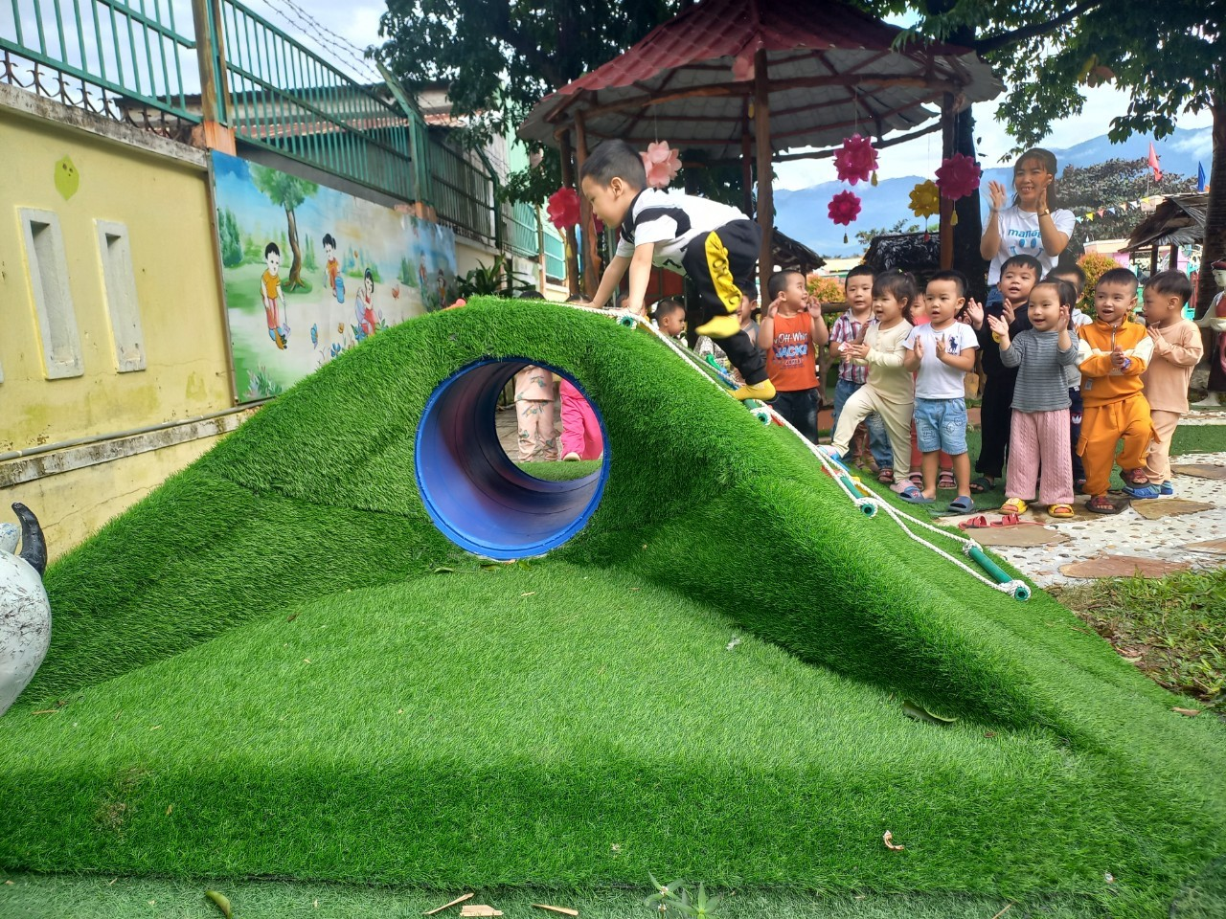

Hình 1

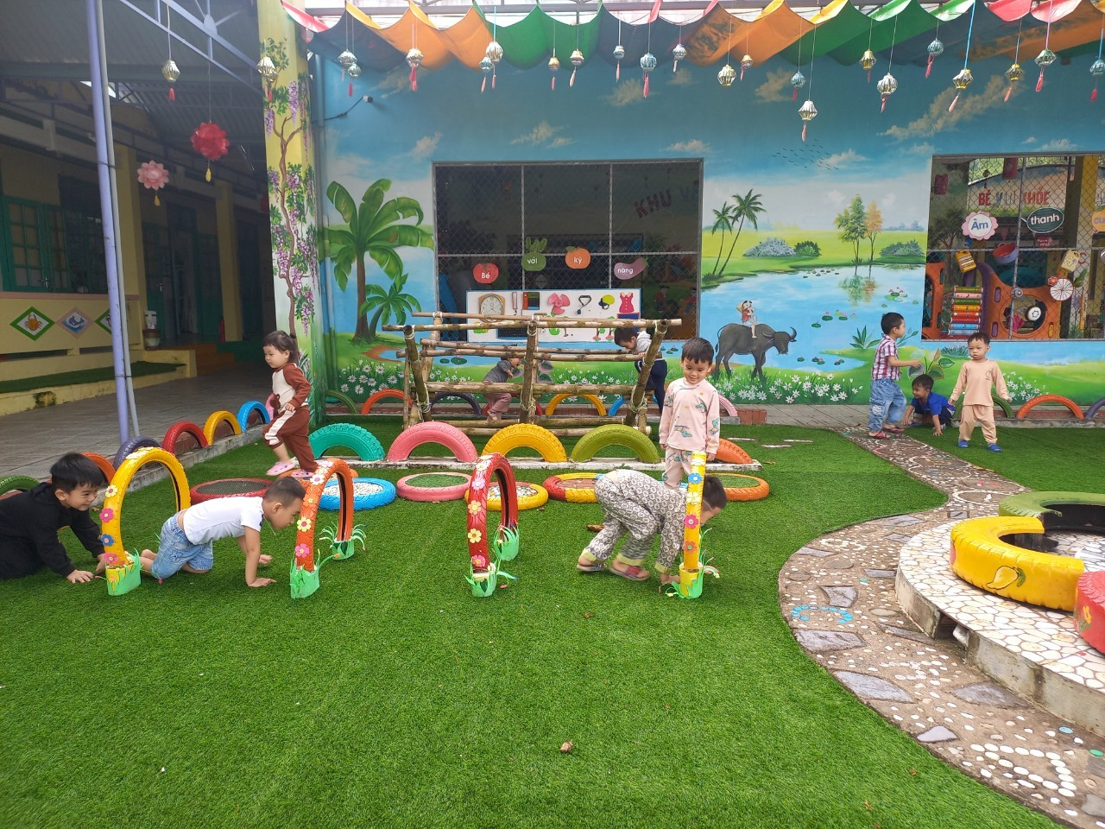
Hình 2

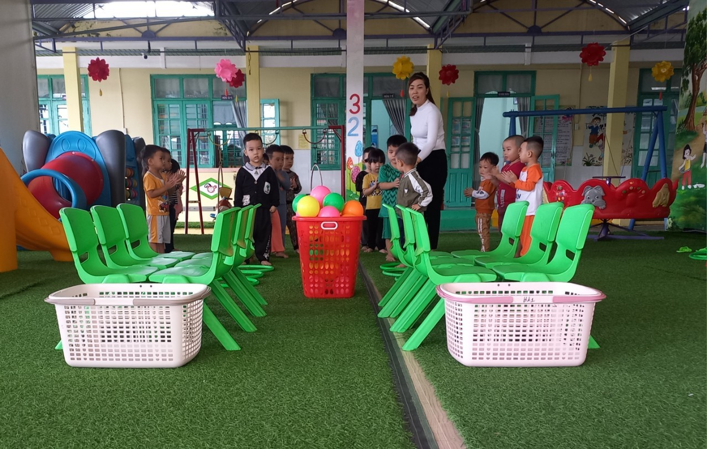

Hình 3

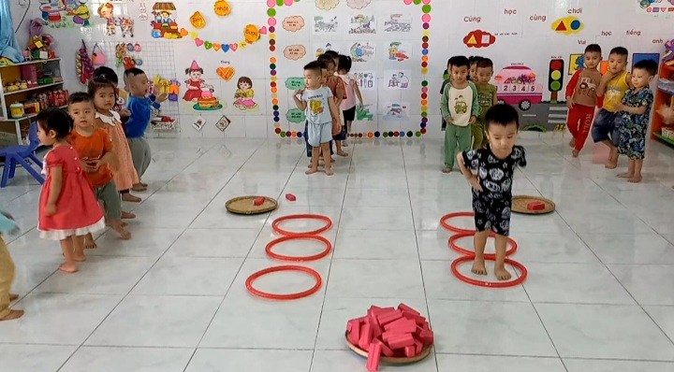
Hình 4
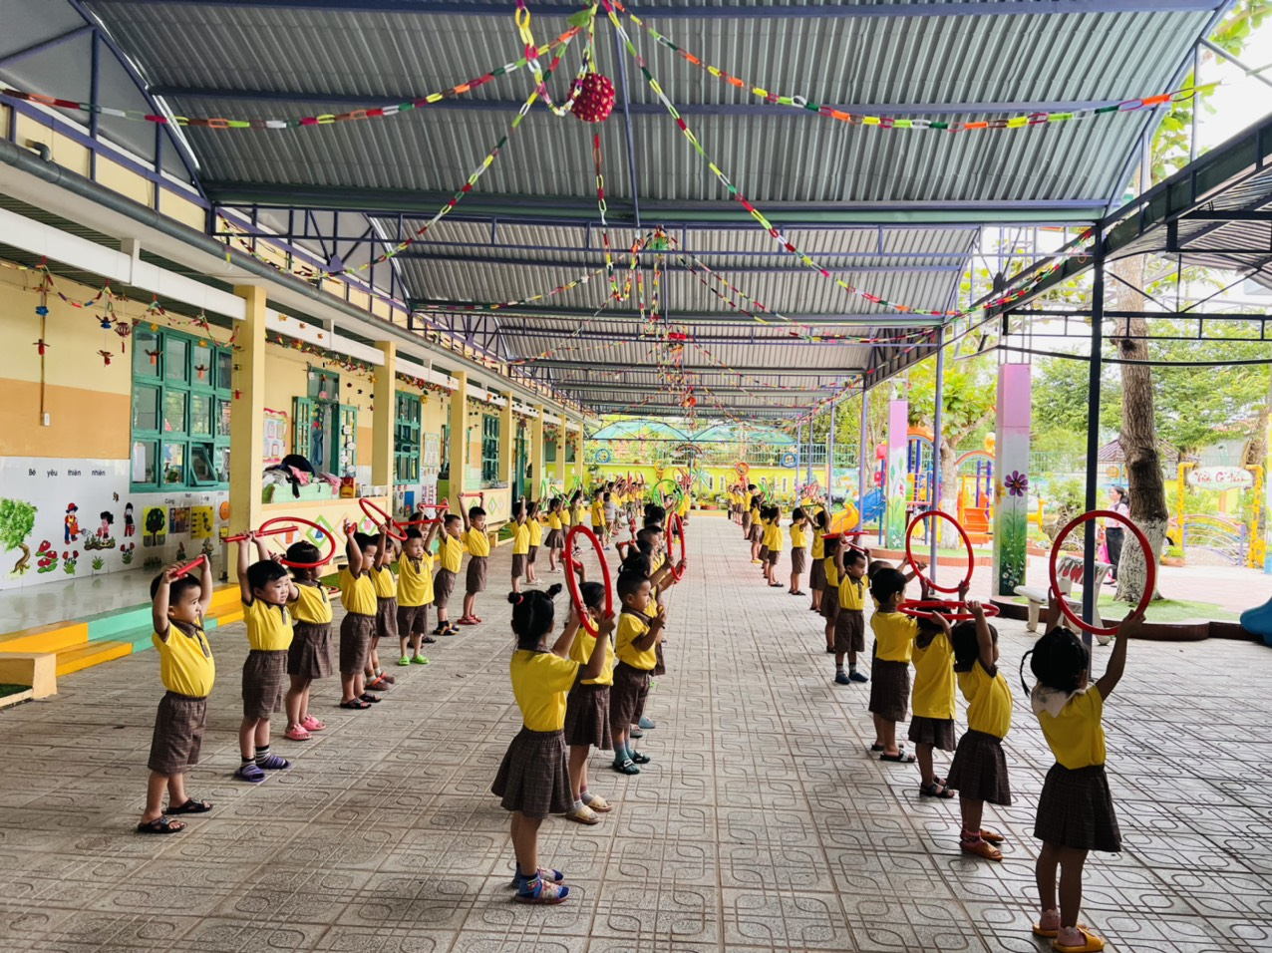

Hình 5

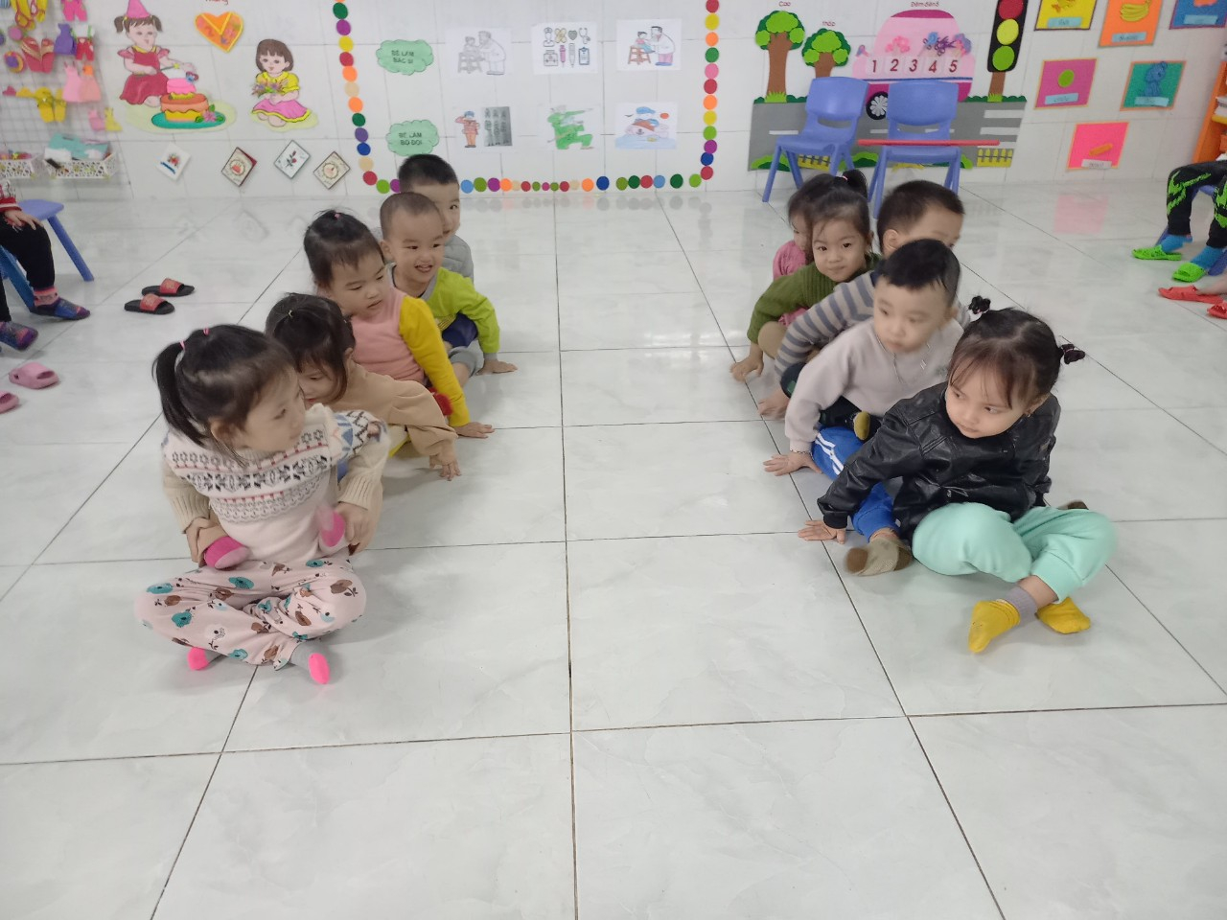Hình 6

